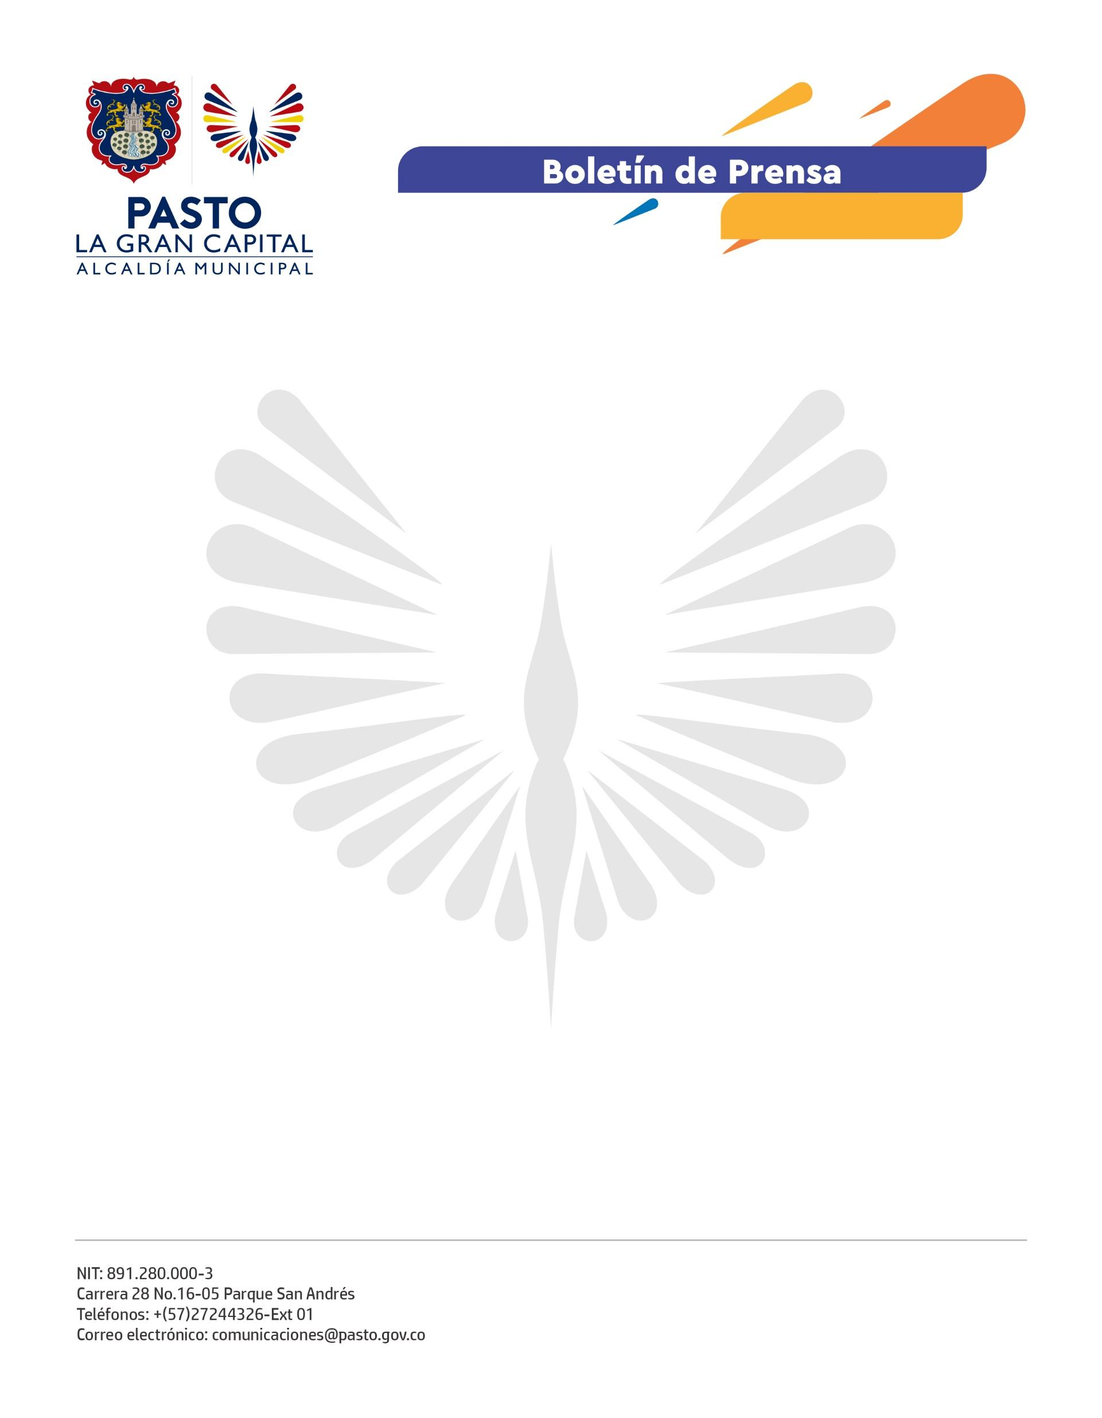
No. 105
1 de marzo de 2022

PASTO SE PREPARA PARA UNA TRANSFORMACIÓN A MOVILIDAD SOSTENIBLE

Con el fin de preparar el camino para una posible transición a un sistema de autobuses eléctricos que contribuyan a mitigar el impacto sobre el medio ambiente y mejorar la calidad de la salud pública, la Alcaldía de Pasto, a través de Avante SETP y con presencia de delegados del Ministerio de Transporte, socializó con la comunidad del sector y la academia los resultados del estudio de pre-factibilidad adelantado por el Instituto de Recursos Mundiales (WRI, por sus siglas en inglés).

“Este estudio, hecho con recursos de Cooperación Internacional, es un primer insumo que permite conocer las características de la ciudad en cuanto a rutas, distancias y organización y cómo podría ser una transición a movilidad eléctrica en el transporte público, además de alternativas económicas para financiar su implementación”, aseguró el gerente de Avante SETP, Rodrigo Yepes Sevilla.

El funcionario agregó que el objetivo de la Administración Municipal es alinear voluntades con el Gobierno Nacional y las empresas distribuidoras de energía, entre otros actores, para acompañar de forma permanente a los transportadores y otorgarles herramientas que los preparen para el futuro.

Por su parte, el secretario de Gobierno, Carlos Bastidas Torres, comentó que este estudio abre una puerta muy importante para transformar la movilidad de la ciudad: “No va a ser un proceso fácil ni rápido, pero esto nos abre el camino para generar discusiones de tipo académico y articular esfuerzos desde todos los sectores para avanzar hacia la transformación del transporte público”.

Finalmente, la gerente de Movilidad de WRI, Angélica Mazorra, dijo que Pasto es una ciudad con gran potencial para electrificar el 40% de sus rutas de buses y, aunque es un tema de tiempo, se va por buen camino.

“Estos son los primeros pasos para generar acercamiento y coordinación con actores locales, regionales y nacionales, pero también con sectores como la academia porque junto a ellos se puede lograr hacer realidad esta transición mediante el establecimiento del mejor modelo de negocio para la ciudad. Después viene la implementación de la ruta piloto y el avance en los procesos de escalamiento, que permitirán lograr el proyecto completo con el pasar de los años”, concluyó.

Un sistema de autobuses eléctricos mitiga el impacto sobre el medio ambiente porque reduce contaminantes locales, ruido externo, interno y vibración. Además, permite mejorar la calidad del servicio lo que se ve directamente reflejado en la salud pública de la población.

